令和元年6月24日、四條畷市立四條畷中学校を訪問しました。四條畷中学校では、地域の方が中心となり、特色ある取組みを行っています。今回は、図書室ボランティアの取組み「図書室かあさん」について紹介します。
教育コミュニティづくり通信
令和元年6月24日
図書室ボランティア「図書室かあさん」の取組み
四條畷中学校では、7年前、学校からの要望によって、図書室ボランティアの取組みが始まりました。現在の活動としては、週2回放課後の図書室開室（火・木曜日）、新刊本のカバー掛け、本の整理等の他、定期テスト前の「（勉強の）お手伝い会《以下、「勉強会」》」を実施されています。この「勉強会」は、今から3年前、当時1年生の保護者から「テスト前の勉強会をしたい」という提案を受け、学校と相談された結果実現したものです。勉強会では、教職員から授業や宿題等で使用したプリントを提供してもらい、生徒が自主的に学べる場をつくっておられます。
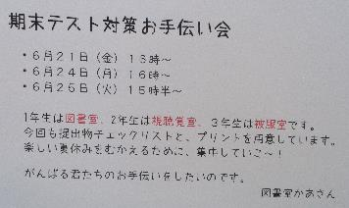
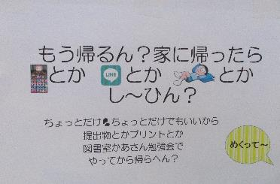

【壁に貼られた「勉強会」の案内ビラ】
・勉強会では、「プリントを取りにくる」「残って自習する」の選択ができま
す。学年の約半数の生徒が「プリントを取りに来て」、20～30人の生徒
が「残って自習」するそうです。

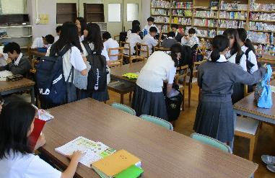
保護者の方は1学年につき3人、3学年9人の体制で生徒の自主的な勉強の様子を見守っておられます。
定期テスト前の3日間実施し、実施後には教職員に「お礼の手紙」を必ず出されているそうです
【参加した生徒たちの感想】
・友だちと一緒に勉強できてうれしい。 ・プリントを用意してもらえてありがたい。
・（プリントを持ち帰った生徒）コピーを取って何度でも勉強するつもり。

図書室ボランティアの方々のお話
●参加することで、子どもどうしの関係が見えたり、先輩保護者から、子どもの進路の話を聞けたりするので助かっています。また、自分自身、新しい人間関係もでき、子どものためだけでなく、自分のためにもなっています。
●他の子どもたちと話す機会があまりないので、子どもたちと話せることが楽しいし、他のお母さんと話せることも楽しい。参加するようになってから、他の子どものことも気にかけるようになりました。
校長先生のお話
●教職員以外で子どもに関わってもらえることはありがたい。地域の方に学校へ入ってもらうことにより、教職員も地域の方とコミュニケーションをとることができ、保護者の方や地域の方と教職員との意識の乖離を防ぐことにもつながっています。

